Annexe XII
Résumé exécutif : Thazard rayé
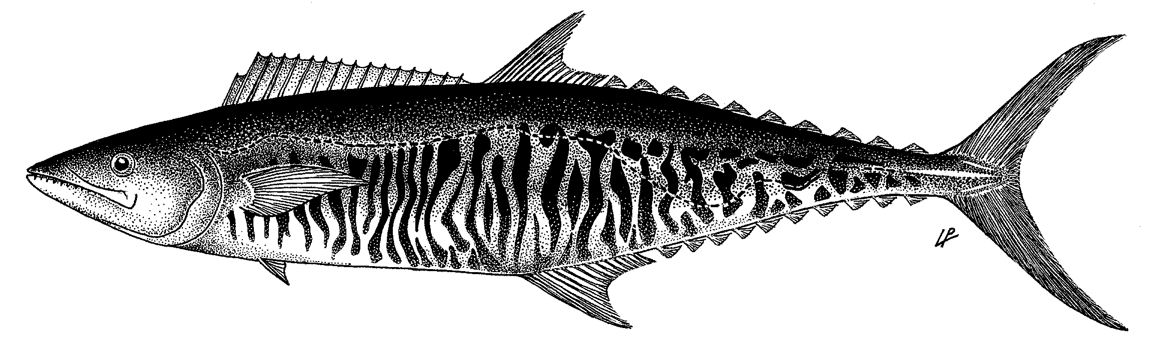

État de la ressource de thazard rayé dans l’océan Indien (COM : Scomberomorus commerson)
TABLEAU 1. Thazard rayé : État du thazard rayé (Scomberomorus commerson) dans l’océan Indien.
Zone¹ | Indicateurs |  | Détermination de l’état du stock 2018
océan Indien | Prises 2017² :  Prises moyennes 2013–2017 : | 159 370 t  160 812 t | 89 %
 | PME (1 000 t) [*] :  F_{PME} [*] :  B_{PME} (1 000 t) [*] :  F₂₀₁₅/F_{PME} [*] :  B_{2015/}B_{PME} [*] :  B_{2015/}B₀ [*] : | 131 (96–180)  0,35 [0,18–0,7]  371 (187–882)  1,28 [1,03–1,69]  0,89 [0,63–1,15]  0,44 [0,31–0,57]

¹ Les limites de l’évaluation de stock de l’océan Indien sont définies par la zone de compétence de la CTOI.

² Proportion des prises estimées ou partiellement estimées par le Secrétariat de la CTOI en 2017 : 76 %

Les prises nominales correspondent à celles qui ont été estimées par le Secrétariat de la CTOI. Si ces données ne sont pas déclarées par les CPC, le Secrétariat de la CTOI estime les prises totales à partir de diverses sources, notamment : des données partielles de prises et effort ; des données enregistrées dans la base de données FishStat de la FAO ; des prises estimées par la CTOI à partir des données recueillies au moyen d’un échantillonnage au port ; des données publiées sur des pages Internet ou autres médias ; des données sur l’activité des navires déclarées par d’autres parties ; et des données recueillies au moyen d’un échantillonnage au site de débarquement ou en mer par des observateurs scientifiques.

* Fourchette de valeurs plausibles des passes biologiquement réalistes du modèle OCOM (IOTC-2017-WPNT07-R)

Légende du code couleur | Stock surexploité (SB_{année}/SB_{PME}< 1) | Stock non surexploité (SB_{année}/SB_{PME}≥ 1)
Stock sujet à la surpêche (F_{année}/F_{PME}> 1) | 89 % | 11 %
Stock non sujet à la surpêche (F_{année}/F_{PME}≤ 1) | 0 % | 0 %
Non évalué / incertain

Stock de l’océan Indien – Avis de gestion
État du stock. L'analyse, utilisant la méthode optimisée fondée uniquement sur les prises (OCOM), indique que le stock a été exploité à un taux dépassant F_{PME} ces dernières années, et qu'il semble se situer au-dessous de B_{PME}. Une analyse réalisée en 2013 dans l’océan Indien nord-ouest (golfe d’Oman) a indiqué qu’une surpêche a lieu dans cette zone et qu'il se pourrait qu'un appauvrissement localisé ait également lieu, même si le degré de connexité du stock demeure inconnu. Il convient encore de clarifier la structure de ce stock. D'après la force probante disponible, le stock semble surexploité et sujet à la surpêche (Tableau 1 , Fig. 2). Les prises réalisées depuis 2009, ainsi que les prises moyennes récentes (2013-2017), sont bien supérieures à l’estimation actuelle de la PME (131 000 t) (Fig. 1).
Perspectives. Il existe des incertitudes considérables quant à la structure du stock et à l’estimation des prises totales. L’augmentation continue, ces dernières années, des prises annuelles de thazard rayé a accru la pression de pêche sur le stock de l’océan Indien. La fidélité apparente du thazard rayé à des zones/régions particulières constitue une source d’inquiétude car une surpêche dans ces zones peut mener à un épuisement localisé. Les recherches permettant de rassembler les séries temporelles de prises par unité d’effort (PUE) des principales flottilles, les compositions en taille et les paramètres des traits de vie (p. ex. estimations de la croissance, de la mortalité naturelle, de la maturité, etc.) devraient être considérées comme ayant une priorité élevée pour la Commission. Il existe, au moment de l'évaluation, un risque très élevé de dépasser les points de référence basés sur la PME d’ici 2018 et 2025 si les prises se maintiennent au niveau actuel (2015), ou même si elles sont réduites de 10 % par rapport à ce niveau (100 % de risques que B₂₀₁₈<B_{PME}, et 100 % de risques que F₂₀₁₈>F_{PME}) (Tableau 2).
Avis de gestion. Il existe toujours un risque élevé de dépasser les points de référence basés sur la PME d’ici 2025, même si les prises diminuent jusqu'à 80 % du niveau 2015 (73 % de risques que B₂₀₂₅<B_{PME}, et 99 % de risques que F₂₀₂₅>F_{PME}). Les probabilités modélisées que le stock atteigne des niveaux compatibles avec les niveaux de référence de la PME (p. ex. B > B_{PME} et F<F_{PME}) en 2025 sont de 93 % et 70 %, respectivement, pour des futures prises constantes à 70 % du niveau de capture actuel. Si, au moment de l’évaluation, les prises sont réduites de 30 % par rapport aux niveaux de 2015, ce qui correspond à des prises inférieures à la PME, la probabilité que le stock se rétablisse d’ici 2025 à des niveaux supérieurs aux points de référence de la PME est d’au moins 50 % (Tableau 2).

Il convient de noter également les points suivants :
- La production maximale équilibrée du stock de l’océan Indien a été estimée à 131 000 t, mais les prises 2017 (159 370 t) la dépassent.
- Points de référence limites : La Commission n'a pas adopté de points de référence limites pour les thons néritiques sous son mandat.
- D’autres travaux sont nécessaires pour améliorer la fiabilité des séries de captures. Les prises déclarées devraient être vérifiées ou estimées, grâce aux connaissances des experts en matière d’historique des diverses pêcheries ou au travers de méthodes statistiques d’extrapolation.
- Une amélioration de la collecte et de la déclaration des données est nécessaire pour évaluer le stock au moyen de modèles d'évaluation de stock intégrée.
- Étant donné l'augmentation des prises de thazard rayé pendant la décennie écoulée, des mesures doivent être prises afin de réduire les captures dans l'océan Indien (Tableau 2).
- Les recherches permettant de rassembler les séries temporelles de prises par unité d’effort (PUE) des principales flottilles, les compositions en taille et les paramètres des traits de vie (p. ex. estimations de la croissance, de la mortalité naturelle, de la maturité, etc.) devraient être considérées comme ayant une priorité élevée pour la Commission.
- Les informations soumises par les CPC en ce qui concerne leurs prises totales, leurs prises et effort et leurs données sur les tailles des thons néritiques sont insuffisantes, en dépit de l’obligation de les déclarer. En ce qui concerne les prises 2017, 76 % des prises totales ont été entièrement ou partiellement estimées par le Secrétariat de la CTOI, ce qui renforce l’incertitude des évaluations de stock utilisant ces données. C’est pourquoi l’avis de gestion à la Commission inclut la nécessité que les CPC respectent les exigences de la CTOI en matière de données, conformément aux Résolutions 15/01 et 15/02.
- Principal engin de pêche (prises moyennes 2013-2017) : Le thazard rayé est principalement capturé au moyen de filets maillants, mais un nombre important de thazards rayés sont également pêchés à la traîne (Fig. 1).
- Principales flottilles (prises moyennes 2013-2017) : Les pêcheries de l'Indonésie, de l'Inde et de la R.I. d’Iran sont à l’origine de près des deux tiers des prises. Le thazard rayé est également ciblé dans l’ensemble de l’océan Indien par les pêcheries artisanales et sportives/récréatives.

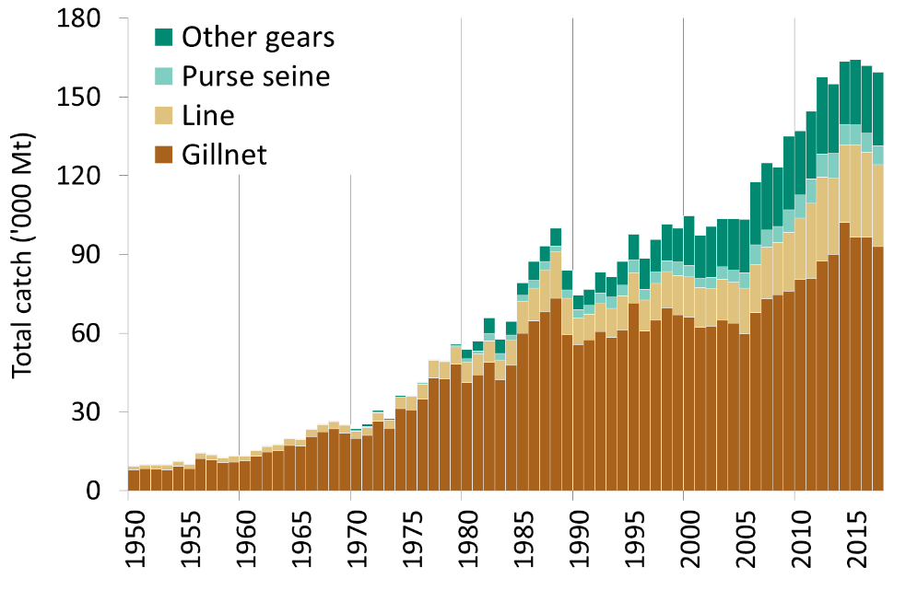

Fig. 1. Thazard rayé : Prises annuelles de thazard rayé par engin, telles qu'enregistrées dans la base de données de la CTOI (1950–2017).

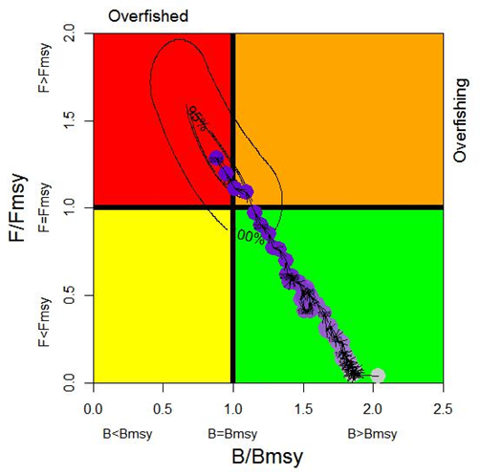
Fig. 2. Thazard rayé. Diagramme de Kobe de l’évaluation OCOM appliquée à l’océan Indien. Les cercles bleus indiquent la trajectoire des estimations ponctuelles des ratios B et F de chaque année pour la période 1950–2015 (les lignes noires représentent toutes les passes plausibles des modèles présentes autour de l'estimation 2015).

Tableau 2. Thazard rayé : Matrice de stratégie de Kobe II de l’évaluation OCOM appliquée à l’océan Indien. Probabilité (pourcentage) de violer les points de référence basés sur la PME pour cinq projections de captures constantes (niveau de capture 2015, -10 %, -20 %, -30 %, +10 % et +20 %), d’ici 3 ans et 10 ans. À noter : les résultats sont issus de l'évaluation 2017 utilisant les données disponibles à ce moment-là et allant jusqu’en 2015.
Point de référence et durée de projection | Projections de captures alternatives (par rapport à 2015) et scénarios de probabilité pondérée (%) qui violent les points de référence basés sur la PME
 | 70 % | 80 % | 90 % | 100 % | 110 % | 120 %
 | (107 924 t) | (123 342 t) | (138 759 t) | (154 177 t) | (169 595 t) | (185 012 t)
B₂₀₁₈ < B_{PME} | 71 | 90 | 99 | 100 | 100 | 100
F₂₀₁₈ > F_{PME} | 100 | 100 | 100 | 100 | 100 | 100
B₂₀₂₅ < B_{PME} | 7 | 73 | 100 | 100 | 100 | 100
F₂₀₂₅ > F_{PME} | 30 | 99 | 100 | 100 | 100 | 100

IOTC-2013-WPNT03-27
Définition de la pêcherie : Filet maillant : filet maillant, y compris hauturier ; Ligne : palangre côtière, ligne à main, traîne ; Senne : senne côtière, senne, bolinche ; Autres engins : canne, senne danoise, filet soulevé, palangre, palangre de thon frais, chalut.

